
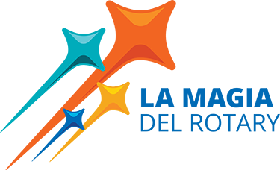

il Rotary Club Afragola Frattamaggiore “Porte Di Napoli”,è onorato di sottoporre alla Sua attenzione il progetto“Futuro nel Cuore”che,grazie alla sovvenzione del Distretto Rotary2101,si intenderà attuare negli Istituti Scolastici dei territori campani.

Il progetto, giunto alla sua IV edizione, prevede iniziative di prevenzione e sensibilizzazione alle problematiche cardiovascolari in età pediatrica, attraverso screening cardiaci gratuiti che includeranno:
- Visita cardiologica completa con Ecocardiogramma Color Doppler 2D;
- Elettrocardiogramma screening aritmico.

Per le visite cardiologiche pediatriche una equipe di medici specialisti metterà a disposizione apposite apparecchiature, uno staff competente per la gestione delle visite, ed un team dianimatoria servizio dei bambini sottoposti a visita.
.

Il nostro progetto di prevenzione nasce con la grande ambizione di offrire alle future generazioni del nostro territorio una vita lunga e sana.

Presidente
Club Rotary “Porte di Napoli”
Distretto Rotary 2101
Avv. Sirio Giametta

